План урока по естествознанию, 1 класс

Раздел долгосрочного планирования:  Раздел 5 «Физика природы. Силы движение» |  |  |  | Школа: СОШ № 24, г.Уральск
Дата : |  |  |  | ФИО учителя: Волкогон Н.А.
класс: 1 |  |  |  | Участвовали: |  | Не участвовали:
Тема урока |  | Что такое траектория движения
Цели обучения, достигаемые на этом уроке (Ссылка на учебный план) |  | 1.5.1.1 приводить примеры движений различных тел;  1.5.1.2 определять важность движения в природе и в жизни людей;  1.5.1.3 исследовать различные траектории движения, показывать их в виде рисунка
Цель урока |  | - знают, что такое траектория движения, определяют важность процесса движения различных тел и предметов;  - приводят примеры движения различных тел, изображают траекторию движения тел в рисунке;  - различают и сравнивают прямолинейную и криволинейную траектории движения путем проведения исследования, делают выводы
Критерии оценивания |  | - определяют траектори движения тел в природе;  - изображают траектории движения различных тел в виде прямой и кривой линии;  - проводят исследование и сравнивают прямолинейную и криволинейную траектории движения.
Языковые цели |  | Ключевые слова и термины: «движение», «траектория движения», «прямолинейная и криволинейная траектории движения».  Фразы, полезные для диалога:  - Приведите примеры видов транспорта, след от движения которого можно увидеть .  - Как вы думаете, всегда ли траектория движения - это прямая линия???  - Траектория движения может состоять из прямой линии и кривой линии.
Воспитание ценностей |  | уважение и сотрудничество через праную и групповую работу на уроке;  труд и творчество через выполнение исследовательской работы;
Межпредметная связь |  | Математика через понятия «прямая линия» и «кривая линия» , графический диктант, умение ориентироваться в клетках тетради;  Физика через понятие «траектория движения»;  Познание мира через простейшие знания об образе жизни и движение различных животных;  Литературное чтение через выполнение задания, основанное на народной сказке «Колобок».
Предыдущие знания |  | Понятие «движение тел»; понимание того, что все живые существа могут двигаться самостоятельно, а искусственные тела приводят в движение.
Ход урока
этапы урока | Виды упражнений, запланированных на урок: |  |  |  |  |  | Ресурсы
Начало урока  2 мин  2 мин  1 мин | - Мотивационная минутка. Весь класс.  «Яблочко на болюдечке» (дети образуют плотный круг)  - Давайте потеснее встанем в круг. Вытяните руки вперед. У меня в руках яблоко. Наша с вами задача прокатить яблоко по ладошкам и не дать ему упасть, как по блюдечку. А теперь в другую сторону. (дети выполняют задание)  - Скажите, что вы почувствовали, выполняя это упражнение?  - Легко ли было выполнить данное задание? Чувствовали ли вы поддрержку своих друзей?  - Я желаю вам , чтобы вы весь урок чувствовали поддрержку друзей во время выполнения различных заданий.  2. Актуализация опорных знаний. Фронтальный опрос. Весь класс.  - А что происходило с яблоком, когда мы выполняли упражнение?  (двигалось по кругу)  - Вспомните, что такое движение.(это перемещение предмета из одного места в другое)  - Что заставляло двигаться яблоко или кто приводил в движение яблоко? (наши руки заставляли двигаться яблоко)  Игра-стартер «Запускаем самолетики»  - А сейчас я предлагаю вам привести в движение еще один предмет – бумажный самолетик.  Учитель приглашает к доске несколько учеников и предлагает им запустить по самолетику.  - Что можете сказать о полете кадого самолетика? Благодаря чему полетел самолетик? (мы привели его в движение)  - Каким было его движение? ( у каждого самолетика свой путь, он неровный)  - Как он летел – ровно или вилял?  - Какой была линия, по которой он двигался? (кривой)  Линия движения по научному называется ТРАЕКТОРИЯ.  - Какой способ исследования и получения информации вы использовали? (наблюдение)  3. Побуждающий диалог. Работа с новой темой.  - Как думаете, о чем мы сегодня будем говорить? Чему должны научиться?  Чтение целей из рубрики «Ты узнаешь»  - Какой источник получения информации мы с вами будем использовать? (Источник информации – наблюдение)  - А еще, чтобы доказать все наши предположения мы на уроке проведем исследование |  |  |  |  |  | Яблоко или обычный мячик  Несколько бумажных самолетиков разных цвктов  Учебник, с 44
Середина урока  2 мин  5 мин  1 мин  5 мин  5 мин  5 мин  7 мин | 4. Работа с дополнительным материалом. Фронтальная работа.  Дифференциация по итогам (в процессе выполнения задания ученики, отвечая на предложенные вопросы, формулируют свои ответы и приводят каждый свой конкретный пример)  -Мы с вами уже знаем, что некоторые тела могут двигаться самостоятельно (например, люди и животные), а на некоторые тела оказывает силу человек.  - Докажите это, используя данный рисунок.  (дети приводят примеры из жизненного опыта )  Дескриптор: приводят примеры движения тел в природе  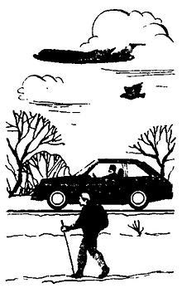  ФО – «Словесная похвала, комментарии»  5. Формативное задание. Работа в паре по учебнику.  Диффференциация по темпу (ряд учеников смогут быстее опрелить и сравнить траекторию движения предложенных движущихся тел)  Задание: Сравнить рисунки в учебнике, определить, по какой линии движутся машина и самолет.  - На каком из рисунков виден след от движения предмета?  (след от движения самолета)  Критерий: - определяют траекторию движения тел в природе;  Дескриптор : - сравнивают две картинки  - определяют траекторию движения  Вывод: предметы в пространстве движутся по определенной линии – ТРАЕКТОРИИ ДВИЖЕНИЯ  - Приведите свои примеры видов транспорта, след от движения которого можно увидеть ( движение катера по воде – волны)  ФО – взаимооценивание по оценочным листам  (закрасить кружок в соответствующем столбце)  Работал хорошо Были трудности Не справился с заданием  - А теперь давайте немного отдохнем и настроимся на серьезную исследовательнскую работу.  6. Физминутка. Весь класс ( выполняют движения под руководством учителя)  Мы шагаем бодрым шагом.  Мы науку познаем.  То налево. То направо.  И конечно же кругом  - Какие движения мы сейчас выполняли? (проговаривают движения)  - Какова была наша траектория движения? (разной, постоянно менялась)  - Как вы думаете, всегда ли траектория движения - это прямая линия??? ( размышления детей)  - Чтобы это доказать, мы с вами сейчас проведем исследование.  7. Работа в группах – проведение исследования  У каждой группы на парте находится емкость с песком, машинка и металический мячик.  Дифференциация по диалогу и оказанию поддержки  Задание: определить практическим путем по какой линии – траектории могут двигаться машинка, металлический шарик. Зарисовать траекторию движения, сравнить и сделать вывод.  Критерий: проводят исследование и сравнивают прямолинейную и криволинейную траектории движения.  Дескриптор: определяют и сравнивают траекторию движения предложенных тел.  Вывод: траектория движения может состоять из прямой линии и кривой линии.  ФО- самооценивание «Сигналы человечка»  8. Групповая работа в рабочих тетрадях и ресурсному материалу  Диференциация по темпу  Задание1: рассмотри траектории движения и соедини рисунки транспорта с верной траекторией движения.  Дескриптор: соединяют рисунки транспорта с верной траекторией движения.  ФО – самопроверка по готовому ключу  (самолет – след в воздухе, машина – след от колес на дороге, катер – след на воде в виде волн)  Задание2: сравнить предложенные картинки, обратить внимание на траекторию движения и след, оставляемый машинами.  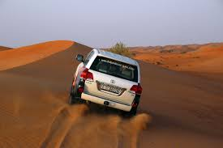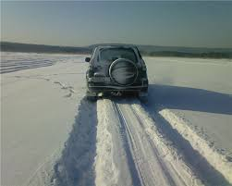  Дескриптор: ставнивают картинки и определяют видимую траекторию движения  ФО – взаимооценивание « согласен- не согласен: почему»»  9. Групповая работа – ИГРА «Помоги Колобку»  Дифференциация по заданию  Вспомните историю про колобка, который путешествовал по лесу.  Задание: составь и исследуй траекторию движения Колобка и объясни, почему он не смог добраться до дома по прямой линии, почему менял траекторию движения?  Уровень А  Дескриптор:  - рисуют путь - траекторию движения колобка,  Уровень В  Дескриптор:  - определяют какой получилась траектория движения  ( прямолинейной, криволинейной)  Уровень С  Дескриптор:  -доказывают правильность и необходимость выбранной траектории  Вывод: хотя путь по прямой линии самый короткий, но в жизни часто приходится менять траекторию движения из-за различных препятствий.  - Приведите примеры из жизни, когда вам приходилось менять траекторию движения ( примеры из жизни учеников)  ФО – «Стопкадр» (какой момент в задании заинтересовал больше, в каком возникли трудности)  10. Формативное задание. Самостоятельная работа –  « Графический диктант».  - Ежедневно на уроках мы приводим в движение карандаши и ручки.  - Для чего мы их используем на уроке? (чтобы писать и рисовать)  - Когда мы пишем ручкой или карандашом, то эти предметы тоже оставляют следы на бумаге, и таким образом мы можем увидеть линию, по которой двигался карандаш.  - А теперь я вам предлагаю вооружиться своими карандашами и провести еще одну линию в своей тетради. То есть показать траекторию движения карандаша. Но делать вы это будете по моей инструкции .  Дифференциация по диалогу и оказанию поддрержки (в процессе проговаривания инструкции учитель обращает внимание на то, как справляются с заданием ученики и коррекрирует скорость и суть инструктажа)  Задание: . Выполни графический диктант. Начни движение с точки, используя схему «движение по строчкам слева направо».  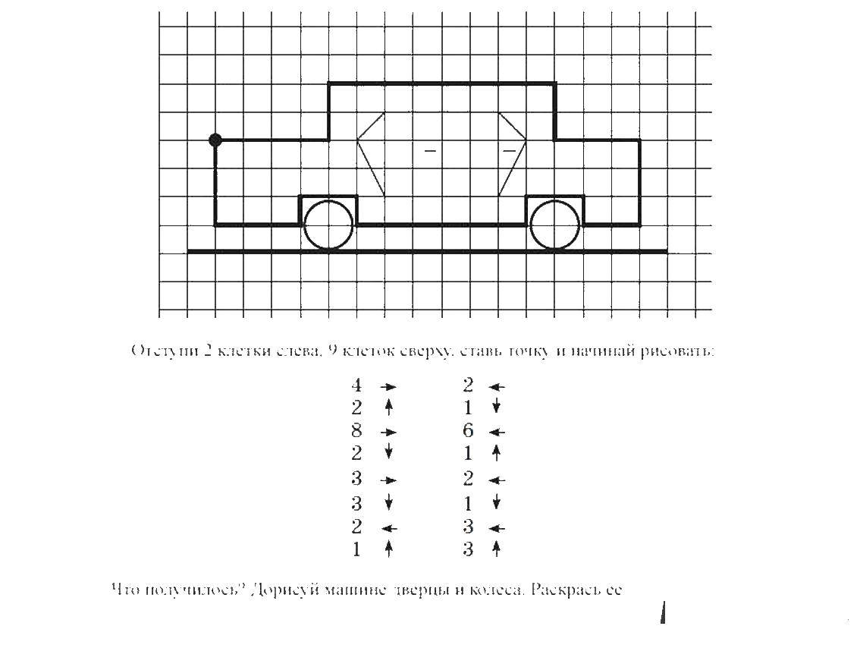  Дескриптор: правильно используют схему выполняют рисунок  ФО – самопроверка по готовому ключу  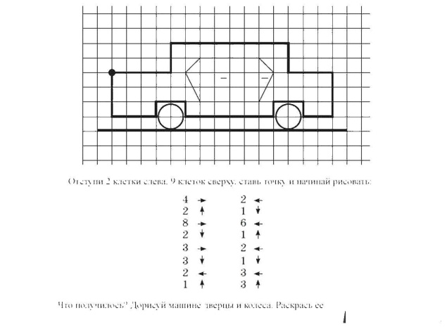  - Какой рисунок у вас получился ? ( машина)  - Дополните свой рисунок деталями ( колеса, окошки, дорога )  - Вспомните, как двигаются машины? (они по определенной линии - Опишите, легко ли вам было справиться с моим заданием, какие трудности возникли при построении траектории движения?  - Объясните для чего вам необходимо было соблюдать четкую траекторию движения карандаша? (чтобы получить нужный результат – рисунок)  ФО – взаимооценивание «Волшебные линеечки» |  |  |  |  |  | Иллюстрации с изображением движущихся тел  Учебник , с 44  Понятие записано на листе-  «траектория движения»  Оценочные листы  Учебник, с.45  Оборудование для исследования:  Емкость с песком, машинка, металлический шарик.  Набор индивидуальных сигнальных карточек  Рабочая тетрадь, с.31  Ключ к заданию  Картинки машин в движении  для каждой группы  учебник, с 45  лабиринт «Колобок»,  раздаточные листы с лабиринтом    Простые карандаши и тетрадный листок в клетку у каждого ребенка  Ключ к оцениванию  (лист с готовым рисунком)  «Волшебные линеечки»  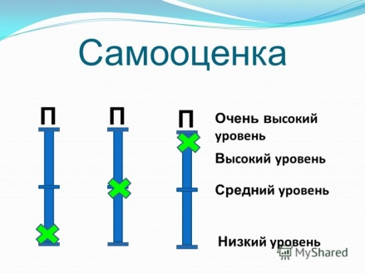
Конец урока  2 мин  3 мин | 11. Итог урока . Весь класс - Игра «Утверди и обоснуй»  Задание: дать утвердительный ответ и обосновать выбор  - Человек и животные могут двигаться самостоятельно (да)  - Все тела двигаются по определенной траектории (да)  - Траектория это прямая линия (нет)  - Траектория движения может быть прямолинейной или криволинейной ( да)  - Всегда можно увидеть след от движения машины ( нет)  - Для того, чтобы человек и животные могли расти и развиваться им нужно двигаться (да)  12. Рефлексивный экран «Сегодня на уроке ….»  Я узнал, что такое ….  Я понял, что…..  Я сравнивал….  Я смог доказать….  Я хочу похвалить…..,за то, что он……  Выслушиваются мнения учеников. |  |  |  |  |  | Сигнальные карточки ( зеленый и красный)  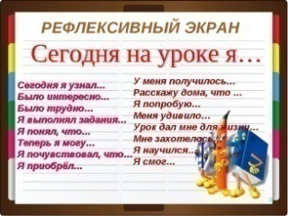
Дифференциация – |  |  | Оценивание – как Вы планируете проверять уровень усвоения материала учащимися? |  | Охрана здоровья и соблюдение техники безопасности
Дифференциация по итогам через беседу по иллюстрации;  Диффференциация по темпу (ряд учеников смогут быстее опрелить и сравнить траекторию движения предложенных движущихся тел);  Дифференциация по диалогу и оказанию поддержки (в ходе выполнения исследовательской работы у некоторых учеников возникнут трудности с пониманием задания, учитель помогает при выпонении заданияи направляет деятельность учеников)) |  |  | ФО – «Словесная похвала, комментарии»;  ФО – «Сигнальные человечки»;  ФО- «Зажигаем огоньки»;  ФО – самопроверка по готовому ключу;  ФО – взаимооценивание « согласен- не согласен: почему»;  ФО – «Стопкадр» (какой момент в задании заинтересовал больше, в каком возникли трудности);  ФО–взаимооценивание «Волшебные линеечки» |  | Физминутка ( выполняют движения под руководством учителя)  Мы шагаем бодрым шагом.  Мы науку познаем.  То налево. То направо.  И конечно же кругом

